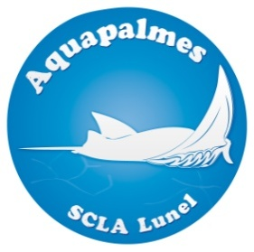 | SUBAQUATIQUE CLUB LUNELLOIS AQUAPALMES  Complexe sportif, Avenue Louis Médard – 34400 LUNEL  RNA : W343000184  Présidente : Michèle Rauzier - 04.67.83.16.69  Secrétaire : Dominique Van Iseghem – 04.34.35.69.76  Trésorière : Sandra Rousseau – 04.67.71.48.30  http://aquapalmes.fr  SIRET 447 568 643 00012 APE 926C

Lunel, le 2 octobre 2026

Assemblée générale ordinaire du vendredi 27 novembre 2026

POUVOIR

Je soussigné(e) :

Donne pouvoir à :

Pour voter, en mon nom, lors du vote du nouveau bureau.

Date :

Signature

